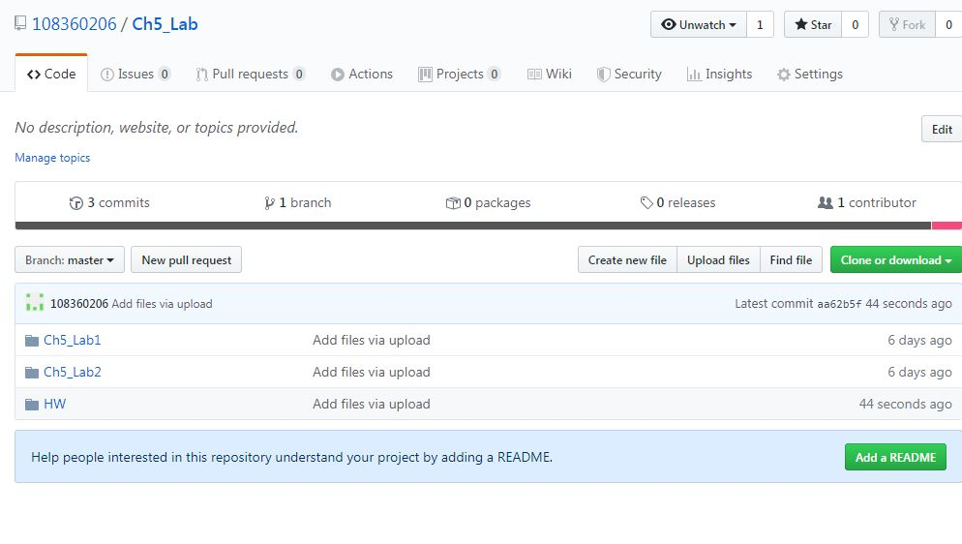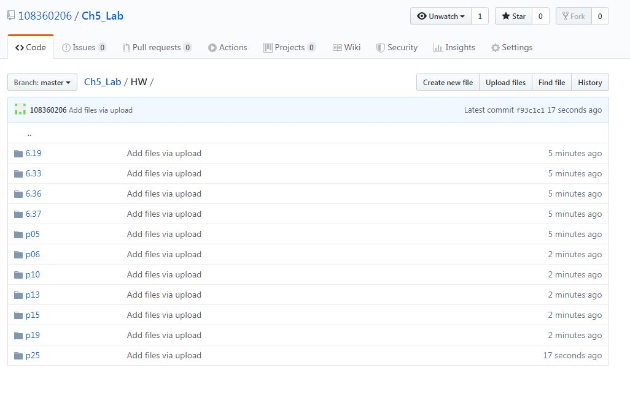 在這次的高些程式語言實習中，教授說了這次教的東西會比已往還要難很多，但是十分重要，且這次的上課實作檢查方式也不同於以往，教授表示你如果要完成課堂作業，就必須先打完程式並且說明程式的運作方式與邏輯概念，這方式我覺得是能夠十分有效提升，觀念的方法，也感謝教授與助教，特別是助教在我對於程式有問題時都能夠讓我一點就通。